D:\Profiles\SIRIUS\Documents\свет\Ап 97.tif

D:\Profiles\SIRIUS\Documents\Xerox WorkCentre 3220_20160429123157.tif

D:\Profiles\SIRIUS\Documents\свет\97.tif

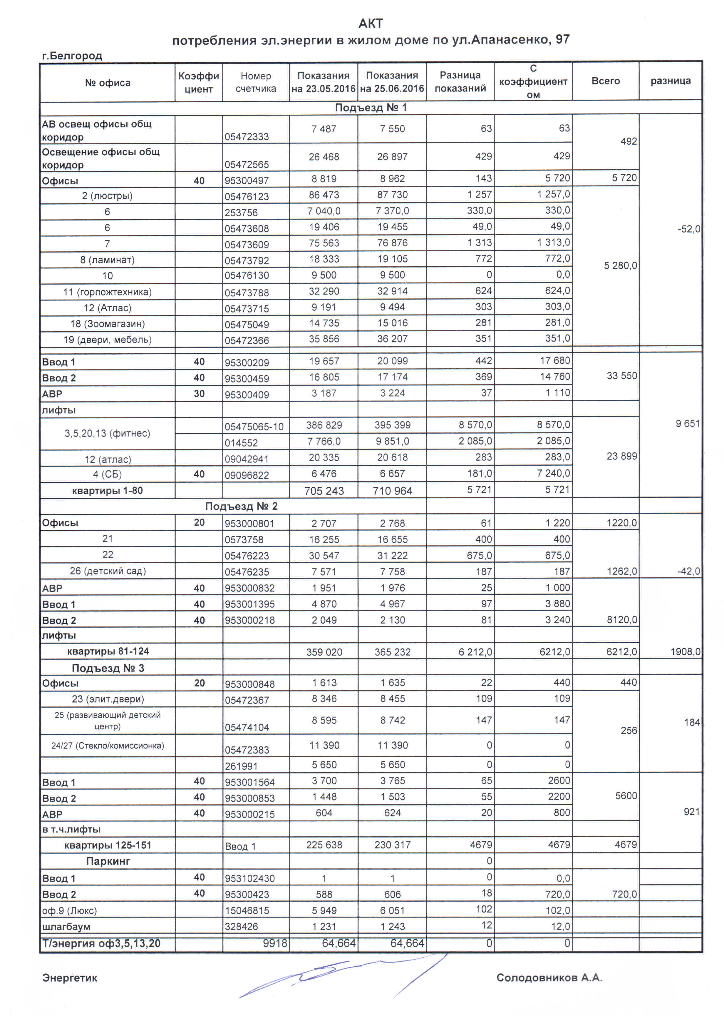

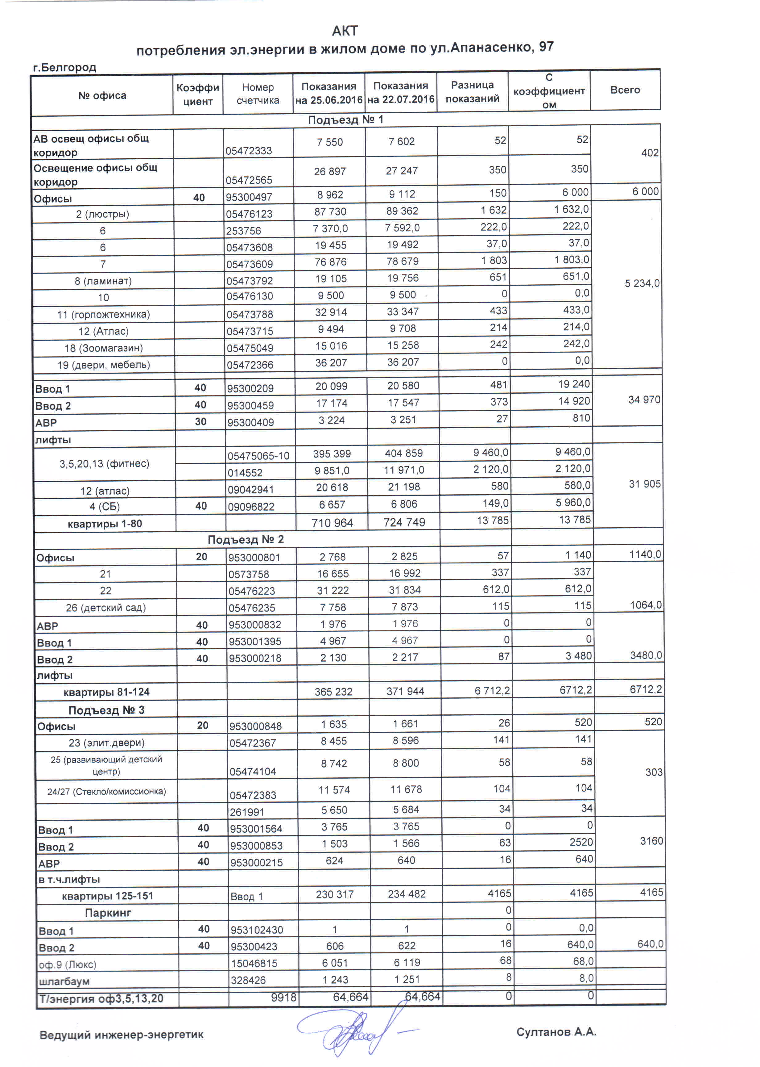

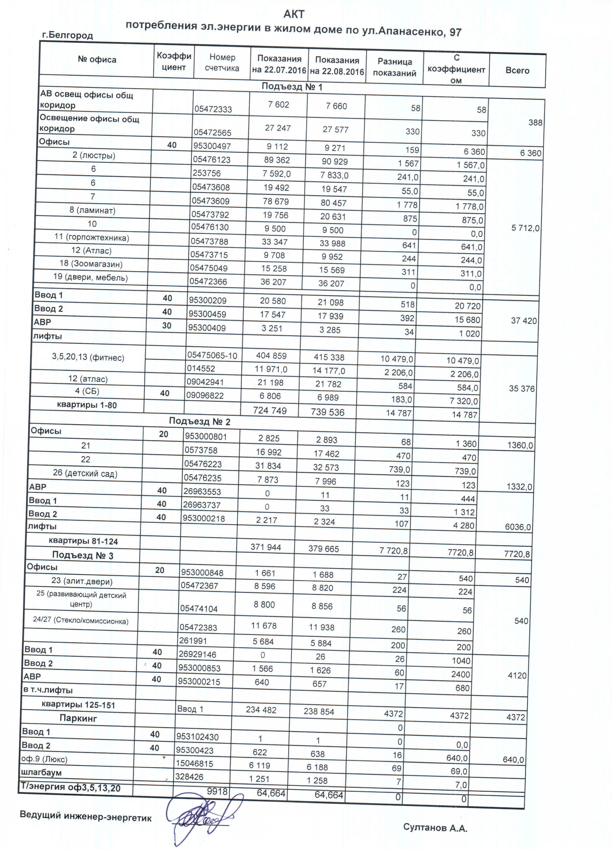

D:\Profiles\SIRIUS\Documents\Xerox WorkCentre 3220_20160930092448.tif

